Прийоми формування хронологічної компетентності
для успішної здачі ЗНО
Складові предметних компетентностей з історії інформаційна, хронологічна, просторова, аксіологічна , логічна реалізуються вчителем впродовж вивчення курсу історії в 5-11 класах. Хронологічна компетентність є універсальною в тому плані, що жоден шкільний курс не передбачає вивчення хронології перебігу подій ( за В.Власовим).
Структура хронологічної компетентності учнів передбачає вміння:
називати найважливіші дати;
визначати дати та хронологічні межі подій;
тлумачити хронологічні поняття;
відносити дати та події до відповідних історичних періодів та епох; співвідносити різні системи літочислення;
пояснювати, які ключові фактори пов’язують події між собою;
позначати на лінії часу запропоновані вчителем дати подій; співвідносити рік зі століттям;
визначати послідовність та тривалість подій, їхню віддаленість від сьогодення;
визначати наступність подій у часі;
складати хронологічні та синхроністичні таблиці;
виявляти ієрархічність подій та тривалість процесів;
порівнювати події за часом, коли вони відбувалися, та їхню тривалість; виділяти етапи історичних подій та процесів;
виділяти сутнісні ознаки історичного періоду чи етапу;
знаходити місце події в загальному хронологічному контексті;
оцінювати аргументованість й обґрунтованість періодизацій історичних процесів;
створювати часові асоціації;
складати власну періодизацію історичного процесу.
Формування хронологічної компетентності вчитель розпочинає в 5-ому класі.
Процес формування хронологічних компетентностей від учителя потребує постійного удосконалення, поетапного ускладнення завдань. Доцільно використовувати в умовах дистанційного навчання прийом « перевернутий клас» , що дозволить учням тренувати візуальну пам'ять, логічне мислення, а не просто відтворювати зміст навчального матеріалу.
- «Так» чи « ні»
Похід на Київ Данила Галицького відбувся в 1239 році.» Так» чи « Ні».

- Встановити відповідність 1-2 подій( 5-ий клас) , а інших випадках- 2-3 подій вказаній даті.
« Яка з цих подій належить до часу правління Володимира Мономаха у Києві?:
А 998р.;
Б 1019 р.;
В 1054 р.;
Г 1113 р.
« Вкажіть дату Коліївщини:1734р.; 1750р.; 1768р»
- Встановити відповідність 2-3 дат вказаній події або навпаки.
Повстання проти режиму аракчеєвщини в Україні
1813р.; 1816р.; 1819;1826р.

- Встановити послідовність перебігу подій, вказавши дату.
«Національно-визвольна війни під керівництвом Б.Хмельницького»
Білоцерківський договір___;битва в урочищі Батіг____; урочистий вступ козацького війська під керівництвом Б.Хмельницького в Київ___; « Березневі статті»____;битва під Берестечком____;обрання Б.Хмельницького гетьманом_____.

- Встановити відповідність між датами і подіями (1 має бути зайва)
- Утворення УСДП А 1876р.
- Утворення УНДП Б 1889р.В
- Утворення РУРП В 1890 р.
- Емський указ Г вересень 1899р.
Д грудень 1899 р.

 | А | Б | В | Г | Д
1
2
3
4

- Встановити дату, хронологічні рамки події за описом, витягом із історичного джерела.
«Після Ярослава зібралися сини його: Ізяслав , Святослав, Всеволод івоєводи їхні… івідмінили кровну помсту, а встановили за вбивство купами відкупатися. А все інше судити , як Ярослав судив. Так сини його встановили.»
- Встановити/ співставити відповідність між датами і подіями, явищами.
Співставсте університети УкраїниХІХ ст.. та дати їх відкриття:
- Новоросійський А) 1805 р.
- Харківський Б) 1834р.
- Чернівецький В)1865р.
- Київський Г) 1875р.
- Розмістити події на «стрічці часу»
Початок залюднення території України; поява першого штучного металу; велике переселення слов’ян.
- Співвіднести:
- дату ( рік) із століттям,
1187 р.; 1223 р; 1556р; 1775р.
І половина ХІІ ст..; ІІ пол..ХІІ ст..; ХІІІ ст..ХVI ст..; XVIIIст.;
- подію із столітям:
ХV- XVI ст.. | XVII ст.. | XVIII ст.. | XIX ст..
- повстання у с. Турбаях
- Остаточна ліквідація Зопорозької Січі
- Повстання С.Палія
- Створення « Руської трійці»

- Відкриття Київської братської школи
- Коліївщина
- Похід « у Таврію за волею»
- Повстання під проводом М.Жмайла
- « Жалувана грамота дворянству»
- Конотопська битва
- Люблінська унія
- «Вічний мир»
- Завдання на порівняння подій «що відбулося раніше…»
« Що відбулося раніше: Акт злуки УНР і ЗУНР на Софіївському майдані в Києві чи Хліборобський конгрес у Києві ?»
«Що відбулося раніше: прийняття Малого Герба держави Україна чи запровадження національної грошової одиниці-гривні?»
- Завдання на віддаленість подій одна від одної.
В 1708 році укладено союз Швеції і України з метою здобуття незалежності від Московії. Скільки років пройшло до дня проголошення незалежності Ураїни?
- Міжкурсові зв’язки ( всесвітня історія та історія України», наприклад, «скільки років минуло від… ( події), коли відбулося…( подія в Україні)» ,
« Додайте/ відніміть до/ від дати ( подія всесвітньої історії) цифру ____ і отримаєте дату події в Україні».
- Оберіть з переліку дати, які стосуються подій_____, діяльності осіб__________, процесів____________ .
«Оберіть з переліку дати, які стосуються діяльності Ярослава Мудрого: 988р; 1019р.;1036р.;1054р.; 1068р.»
«Оберіть з переліку дати, які стосуються перебігу процесу Руїни: 1657р.; 1661р;1665р.;1667р.;1686р.»
«Оберіть з переліку дати, які стосуються періоду « відлиги»:1949р.;1953р.;1956р.; 1957р.;1972р.»
- За фрагментами художніх літературних творів, уривків поезій , анекдотів, звукового ряду пісень встановіть дату подій.
Наприклад, народна пісня « Ой, на горі та женці жнуть» з’явилася за Хотинської війни.
- Утворити логічні пари/ хронологічні ряди, які відносяться до певної події, періоду/ процесу в історії.
1958 | Праця І.Дзюби « Інтернаціоналізм чи русифікація ?»
1965 | Український національний комітет
1961 | Об’єднана партія визволення України

- Завдання для встановлення хронологічної послідовності :
А) за історичними письмовими джерелами;
Розставте в хронологічному порядку події:
А) постанова Раднаркому УРСР і ЦК КП(Б)У « Про обов’язкове вивчення російської мови в неросійських школах України»;
Б)Резолюція Х зїзду РКП(б) « Про заміну розверстки натуральним податком»
В)Наказ Наркому оборони про завдання партизанського руху
Г) Постанова ЦК ВКП(б) про темпи колективізації і заходи допомоги держави колгоспному будівництву.
А Б В Г
1
2
3
4

Б) за ілюстраціями;

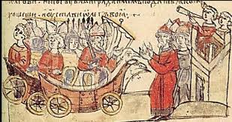

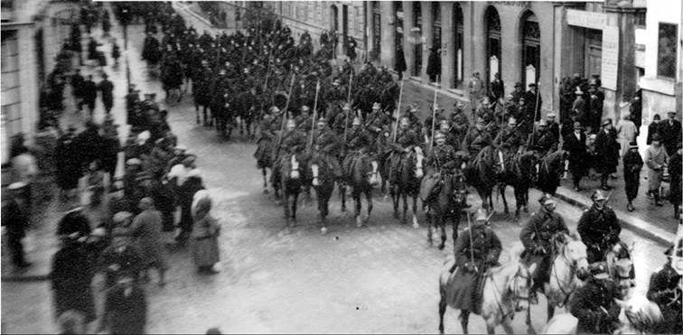

В) за фото - документами;

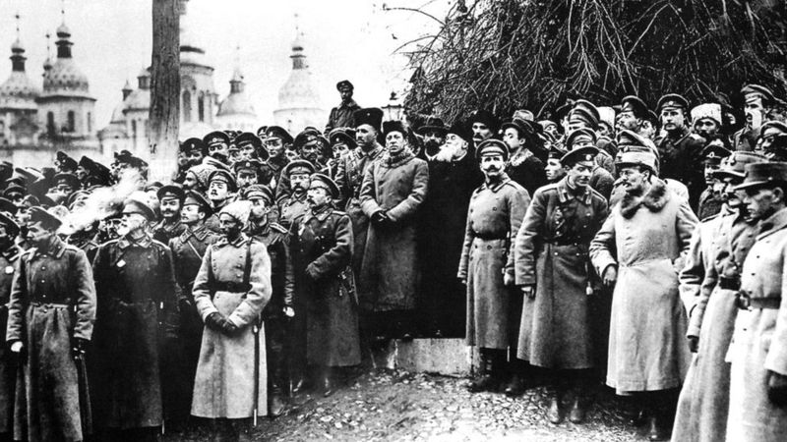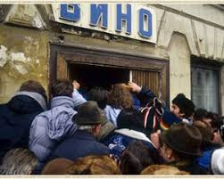

м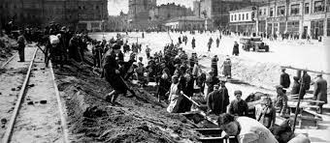
В) за плакатами;
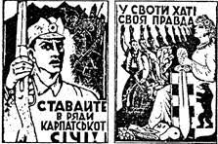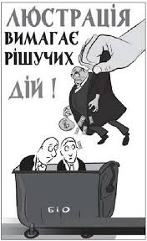
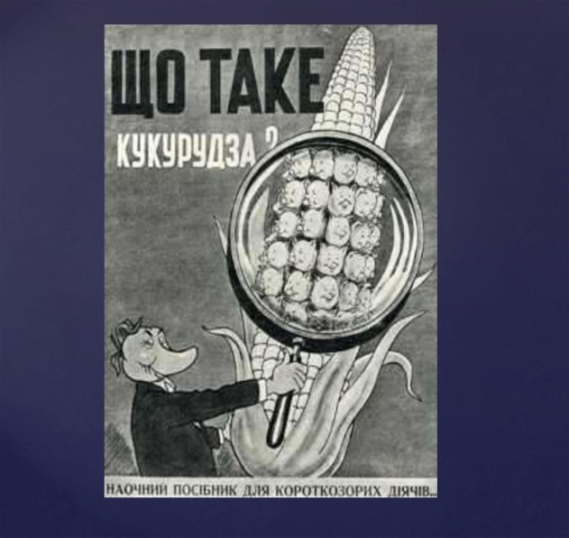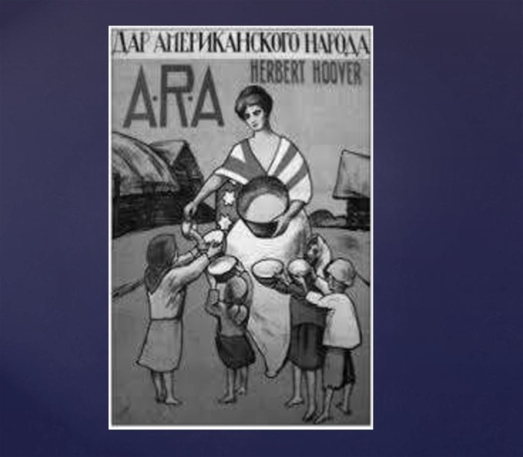
Г)за карикатурами.

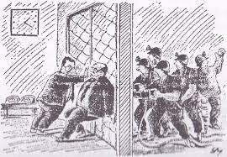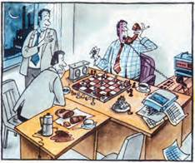

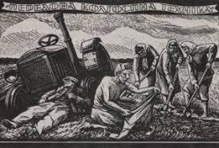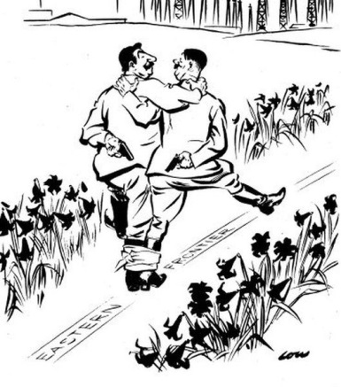

17.Історичні задачі, рівняння:
« Скільки років минуло від часу підписання Куруківської угоди до захоплення козаками Кодацької фортеці?»
« В якому році греки відзначали 1000 років олімпійським іграм?»
Скільки років минуло від укладення Ризького мирного договору до включення західноукраїнських земель до УРСР?»
Вирішіть історичну задачу, замість бука підставте відомі вам дати:
18. Встановити дату події за висловами, лозунгами, гаслами, цитатами, які належали певними історичним особам , постаттям, характеризують процеси, подію.
« Іду на Ви»;
« однині Українська Народна Республіка стає самостійною , ні від кого незалежною, вільною, суверенною державою українського народу»;
« Волею Українського Народу Організація Українських Націоналістів під проводом Степана Бандери проголошує відновлення Української Держави..»; «До останнього дня наше радіо запевняло: « Київ був, є і буде радянським. Ворог не пройде!»І раптом наші війська відходять».
19.Вставити пропущені дати у тексті
У _____ році популярний вірш В.Сосюри « Любіть Україну» , написаний ще в
_______ році, названо» в основі своїй порочним твором»
20.Знайти і виправити помилку у тексті.
Проголошення незалежності Карпатської України 15 березня 1940 року завершилося обранням сеймом Августина Волошина її президентом.
21. Зворотна хронологія.
« Яка подія передувала Полтавській битві____ року?»
________________»
22. Кросдати
23. Дидактична гра « Порушена послідовність».
24. Заповнення хронологічних таблиць за роками, століттями, періодами.
Дата | Подія

25 . Заповнення синхроністичних таблиць, наприклад:
Підросійська Україна | Підавстрійська Україна
Лівобережна Україна | Правобережна Україна

Використані джерела:
О.Бойко. Історія України. Посібник –К. , Видавничий центр «Академія» , 1998
О.В.Буштрук, В.Ю.Биховець Історія Україии.Тести у новому форматі, ІІ частина. –Х.: ТОВ « Українська книжкова мережа», 2010.
Віталій Власов. Прийоми формування хронологічного складника історичної предметної компетентності учнів основної школи.
https://lib.iitta.gov.ua/714776/1/%D0%92%D0%BB%D0%B0%D1%81%D0%BE%D0%B22.pdf
Хрестоматія з новітньої історії України.(1917-1945рр.)Навчальний посібник для 10 кл. серед. шк.-К.: Генеза,1998.
Формування хронологічної компетентності учнів на уроках під час вивчення історії України
https://pedagogy.bdpu.org/wp-content/uploads/2020/05/%D0%9D%D0%B0%D1%83%D0%BA%D0%BE%D0%B2%D1%96-%D0%B7%D0%B0%D0%BF%D0%B8%D1%81%D0%BA%D0%B8-%D0%B2%D0%B8%D0%BF%D1%83%D1%81%D0%BA-12020-1.pdf ,
Формування хронологічної компетентності учнів на уроках історії та в позаурочний час
https://vseosvita.ua/library/formuvanna-hronologicnoi-kompetentnosti-ucniv-na-urokah-istorii-ta-v-pozaurocnij-cas-47687.html
Консультант Центру – К. Маліцька

